VÝCHODNÍ EVROPA

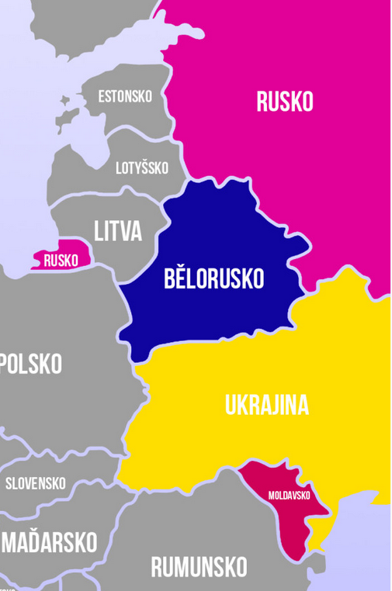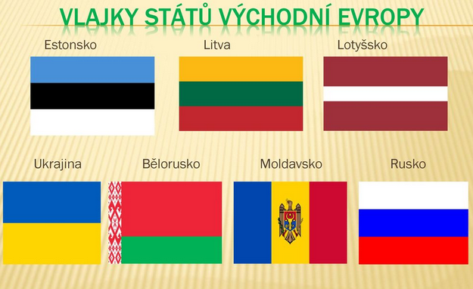
Nástupnické státy bývalého Sovětského svazu (SSSR)
- Rusko, Bělorusko, Ukrajina, Moldavsko, Litva, Lotyšsko a Estonsko
- Slované – ruština – pravoslavné křesťanství
Baltské národy – Litevci a Lotyši
Ugrofinské národy – Estonci

POBALTSKÉ REPUBLIKY – Litva, Lotyšsko a Estonsko
- Mezi první a druhou světovou válkou byly nezávislé
Litva
- pochází odtud rod Jagellonců (15. – 16. století vládl v Čechách
- největší plocha orné půdy v Pobaltí
Lotyšsko
- nejprůmyslovější stát v Pobaltí
Estonsko
- má nejblíže k Finsku → rychlý rozvoj

Bělorusko
- těžký průmysl, chemický průmysl
- tradice zpracování dřeva
- totalitní režim prezidenta Lukašenka
Ukrajina
- rozkládají se zde úrodné černozemě – obilnice Evropy (pšenice, kukuřice)
- říční doprava po řece Dněpr
- DONBAS – hlavní průmyslová oblast Ukrajiny – těžba černého uhlí a barevných kovů → navazuje hutnictví a strojírenství
Moldavsko
- časté národnostní nepokoje
- kvalitní půda – pěstování zeleniny a vinné révy

Rusko
- největší stát světa rozdělený na evropskou a asijskou část
Obyvatelstvo
- většina obyvatel jsou Rusové a největší národnostní menšinou jsou Tataři
Průmysl a hospodářská situace
- hospodářství je soustředěno v evropské části Ruska – příznivé přírodní podmínky
- Je zde hutnictví, těžké strojírenství – nákladní a osobní auta, chemický průmysl
- Rusko má problém s dopravou – nestačí přepravovat ani náklady ani osoby, mnohé oblasti nejsou vůbec propojeny
→ nejdelší osobní železnice na světě = TRANSSIBIŘSKÁ MAGISTRÁLA, která vede z Moskvy do Vladivostoku
- Rusko má velké zásoby nerostných surovin
- Moskva – je politických, historickým a hospodářským centrem Ruska; je zde soustředěna 1/5 průmyslu
Zemědělství
- Východoevropská rovina je obilnicí Evropy

